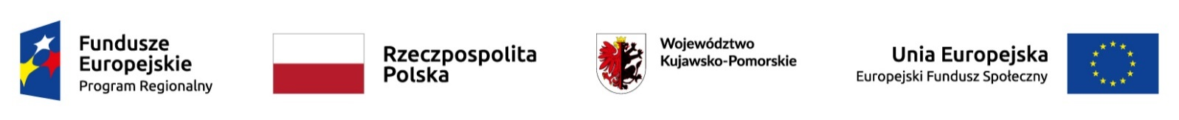

WÓJT GMINY BYTOŃ
OGŁASZA NABÓR NA STANOWISKO:
INSTRUKTOR WARSZTATÓW PLASTYCZNYCH, RĘKODZIEŁA
W KLUBIE MŁODZIEŻOWYM pn. „Młodzieżowa Przystań”

- Wymagania :
- wykształcenie średnie lub kierunkowe lub uprawnienia do prowadzenia zajęć określonego typu;
- dobry kontakt z dziećmi i młodzieżą;
- umiejętność pracy w zespole;
- zaangażowanie oraz sumienność.
- Zakres wykonywanych zadań na stanowisku:
- prowadzenie zajęć plastycznych, rękodzieła z dziećmi i młodzieżą mających na celu aktywną integrację, w tym zajęć o charakterze wychowawczym i profilaktycznym;
- rozbudzanie zainteresowań plastycznych wśród dzieci i młodzieży;
- opracowanie materiałów dydaktycznych do zajęć ;
- prowadzenie dokumentacji stanowiska pracy, dziennika zajęć.
- Wymagane dokumenty:
- CV;
- list motywacyjny;
- kserokopia dokumentów potwierdzających wykształcenie.
- Warunki pracy:
- miejsce pracy: praca w pomieszczeniach Wiejskiego Centrum Kultury i Biblioteki Publicznej w Bytoniu;
- wymiar i charakter zatrudnienia: umowa zlecenie na okres od 2 maja 2019 roku do 31 grudnia 2019 roku (38 godz.); umowa zawarta zostanie w ramach realizacji projektu pn. „Młodzieżowa Przystań”.
Wymagane dokumenty należy składać w biurze projektowym, które mieści się w Wiejskim Centrum Kultury i Bibliotece Publicznej w Bytoniu, w terminie do 30 marca 2019roku, z dopiskiem na kopercie: Nabór na stanowisko: Instruktor warsztatów plastycznych, rękodzieła w klubie młodzieżowym pn. „Młodzieżowa Przystań”.
Informacja o wyniku naboru umieszczona zostanie na stronie BIP Urzędu Gminy Bytoń.

